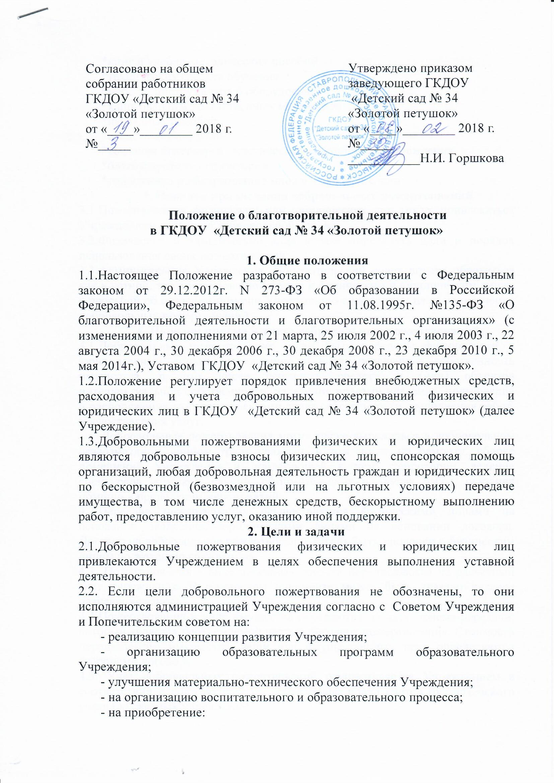

*книг и учебно-методических пособий

*технических средств обучения

*мебели, инструментов и оборудования

*канцтоваров и хозяйственных материалов

*наглядных пособий

*средств дезинфекции

*создания интерьеров, эстетического оформления Учреждения

*благоустройство территории

*содержание и обслуживание множительной техники

**3. Порядок привлечения добровольных пожертвований**

3.1.Пожертвования физических или юридических лиц могут привлекаться Учреждением только на добровольной основе.

3.2.Физические и юридические лица вправе определять цели и порядок использования своих пожертвований.

3.3.Администрация Учреждения, Попечительский совет вправе обратиться как в устной, так и в письменной форме к физическим и юридическим лицам с просьбой об оказании помощи Учреждению с указанием цели привлечения добровольных пожертвований.

**4. Порядок приема и учета добровольных пожертвований**

4.1.Добровольные пожертвования могут быть переданы физическими и юридическими лицами учреждению в виде: передачи в собственность имущества, в том числе денежных средств и (или) объектов интеллектуальной собственности, наделения правами владения, пользования и распоряжения любыми объектами права собственности, выполнения работ, предоставления услуг.

Добровольные пожертвования могут также выражаться в добровольном безвозмездном личном труде граждан, в том числе по ремонту, уборке помещений Учреждения и прилегающей к нему территории, ведения спецкурсов, кружков, секций, оформительских и других работ, оказания помощи в проведении мероприятий.

4.2.Передача пожертвования осуществляется физическими лицами на основании заявления, юридическими лицами на основании договора. Договор на добровольное пожертвование может быть заключен с физическим лицом по желанию гражданина.

4.3.Пожертвования в виде денежных средств перечисляются на расчетный счет учреждения. В платежном документе может быть указано целевое назначение взноса.

4.4.Пожертвования в виде имущества передаются по акту приема-передачи, который является неотъемлемой частью договора пожертвования. Стоимость передаваемого имущества, вещи или имущественных прав определяются сторонами договора.

4.5. Учет добровольных пожертвований осуществляется Учреждением в соответствии с Инструкцией по применению плана счетов бухгалтерского учета бюджетных учреждений.

**5. Порядок расходования добровольных пожертвований**

5.1.Расходование привлеченных средств Учреждением должно производиться строго в соответствии с целевым назначением пожертвования, определенном физическими  или юридическими лицами, либо Попечительским советом.

**6. Ответственность и обеспечение контроля расходования добровольных пожертвований**

6.1.Попечительским советом и Советом Учреждения осуществляется контроль за переданными Учреждению добровольными пожертвованиями. При привлечении добровольных пожертвований администрация Учреждения обязана ежегодно представлять письменные отчеты об использовании средств Попечительскому совету и Совету Учреждения.

6.2.Ответственность за нецелевое использование добровольных пожертвований несет руководитель, главный бухгалтер Учреждения.

6.3.По просьбе физических и юридических лиц, осуществляющих добровольное пожертвование, Учреждение предоставляет им информацию об использовании.

**7. Порядок внесения изменений в настоящее положение**

7.1.Настоящее положение вступает в силу с момента его утверждения.

7.2.При изменении действующего законодательства настоящее положение подлежит переработке.

7.3. Изменения и дополнения вносятся в настоящее положение приказом заведующего. Внесение изменений инициируется служебной запиской на имя руководителя с указанием причин, по которым вносятся изменения, необходимых изменений, исполнителя, подготовившего служебную записку и обладающего необходимой информацией.